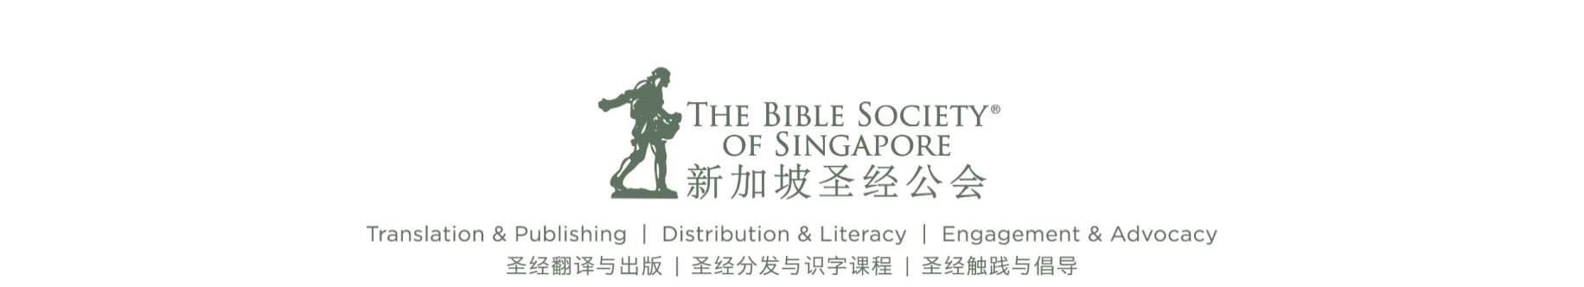
附件二： 第四届圣经与中华文化艺术展 - 作者/作品登记表

本人（中文名） （英文名） ，
阅读并同意展览简则，乐意参加新加坡圣经公会“第四届圣经与中华文化艺术展”。

电话 电邮 ，

住址 ，

所属堂会 (中文)

（英文） ，

参展作品如下：
作品 1
名称：
作品类别（如：行书、工笔画、陶艺）：
尺寸（如：45×60cm）：
装裱式样、尺寸（如：条幅、60×120cm）：
其他信息：

作品 2
名称：
作品类别（如：行书、工笔画、陶艺）：
尺寸（如：45×60cm）：
装裱式样、尺寸（如：条幅、60×120cm）：
其他信息：

签名 日期

